Министерство высшего образования и науки Российской Федерации

Федеральное государственное автономное образовательное учреждение высшего образования

ПЕРМСКИЙ НАЦИОНАЛЬНЫЙ ИССЛЕДОВАТЕЛЬСКИЙ ПОЛИТЕХНИЧЕСКИЙ УНИВЕРСИТЕТ (ПНИПУ)

Электротехнический факультет

Дисциплина: основы алгоритмизации и программирования, 2 семестр

ОТЧЁТ ПО ЛАБОЛАТОРНОЙ РАБОТЕ №11

Тема: «Информационные динамические структуры»

Выполнил

Студент РИС-22-2б

Радостев И.А.

Проверил

Доцент кафедры ИТАС

Полякова О. А.

Пермь 2023

**Постановка задачи**

Записи в линейном списке содержат ключевое поле типа int. Сформировать однонаправленный список. Удалить из него К элементов, начиная с заданного номера, добавить элемент перед элементом с заданным ключом.

**Блок – схема**

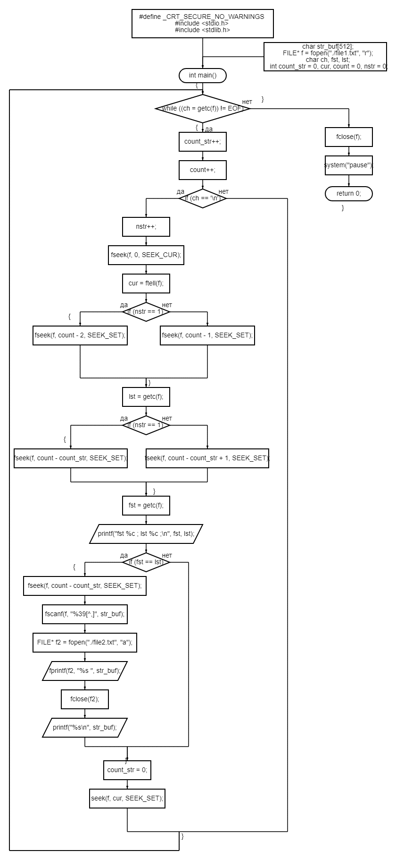

**Коды программ**

struct list

{

struct list* next;

int info;

};

#include <stdio.h>

#include <conio.h>

#include <string.h>

#include <stdlib.h>

#include <windows.h>

int input_info(struct list* ptr)

{

fflush(stdin);

scanf("%d", &(ptr->info));

return ptr->info;

}

struct list* printOn(struct list* ptr)

{

printf("%d ", ptr->info);

return (ptr->next);

}

struct list* display(struct list* head)

{

struct list* ret;

if (head == NULL)

{

puts("Список пуст");

return NULL;

}

do

{

printOn(head);

ret = head;

head = head->next;

} while (head != NULL);

return (ret);

}

void destroy(struct list* element)

{

free(element);

}

int hasMember(struct list* head, struct list* work)

{

while (head != NULL)

{

if (head->info == work->info) return 1;

head = head->next;

}

return(0);

}

int add(struct list** head, struct list* new_ptr)

{

struct list* first, * second;

if ((*head) == NULL)

{

(*head) = new_ptr;

new_ptr->next = NULL;

return 0;

}

if ((*head)->next == NULL)

{

if ((*head)->info > new_ptr->info)

{

second = (*head);

(*head) = new_ptr;

new_ptr->next = second;

second->next = NULL;

}

else

{

(*head)->next = new_ptr;

new_ptr->next = NULL;

}

return 1;

}

else {

if ((*head)->info > new_ptr->info)

{

second = (*head);

(*head) = new_ptr;

new_ptr->next = second;

return 4;

}

first = (*head);

second = first->next;

while (first->next != NULL)

{

if (first->info <= new_ptr->info &&second->info >= new_ptr->info)

{

first->next = new_ptr;

new_ptr->next = second;

return 2;

}

first = second;

second = first->next;

}

first->next = new_ptr;

new_ptr->next = NULL;

return 3;

}

}

void detach(struct list** head, struct list* element)

{

struct list* prev;

if (*head == NULL) return;

if ((*head) == element)

{

(*head) = element->next;

destroy(element);

return;

}

prev = (*head);

while ((prev->next) != element)

{

prev = prev->next;

}

prev->next = element->next;

destroy(element);

return;

}

int main(void) {

char ch;

struct list* head;

struct list* new_ptr;

struct list* cur;

struct list work;

head = NULL;

puts("Input the numbers, one in one line, 0 - end of list");

while (input_info(&work) != 0)

{

if (hasMember(head, &work) != 1)

{

if ((new_ptr = (struct list*)malloc(sizeof(struct list))) == NULL)

{

puts("No memory!");

break;

}

new_ptr->info = work.info;

add(&head, new_ptr);

}

}

if (head == NULL)

{

return 1;

}

puts("*** ALL LIST ***");

display(head);

cur = head;

puts("*** DELETING ***");

do

{

new_ptr = printOn(cur);

printf("Delete the item ? (Y/N) ");

if ((ch = getch()) == 'Y' || ch == 'y')

{

puts("Yes");

detach(&head, cur);

}

else puts("No");

cur = new_ptr;

}

while (new_ptr != NULL);

{

puts("*** ALL LIST AFTER DELETING ***");

}

display(head);

system("pause");

return 0;

}

**Результаты программы**

